2023年度 幼保連携型認定こども園YMCAオベリン保育園 もりのようちえん
あそびのもり・あき

はっぱの色、かぜの音、はなの香り。五感で四季を感じながら、あそびのもりへ
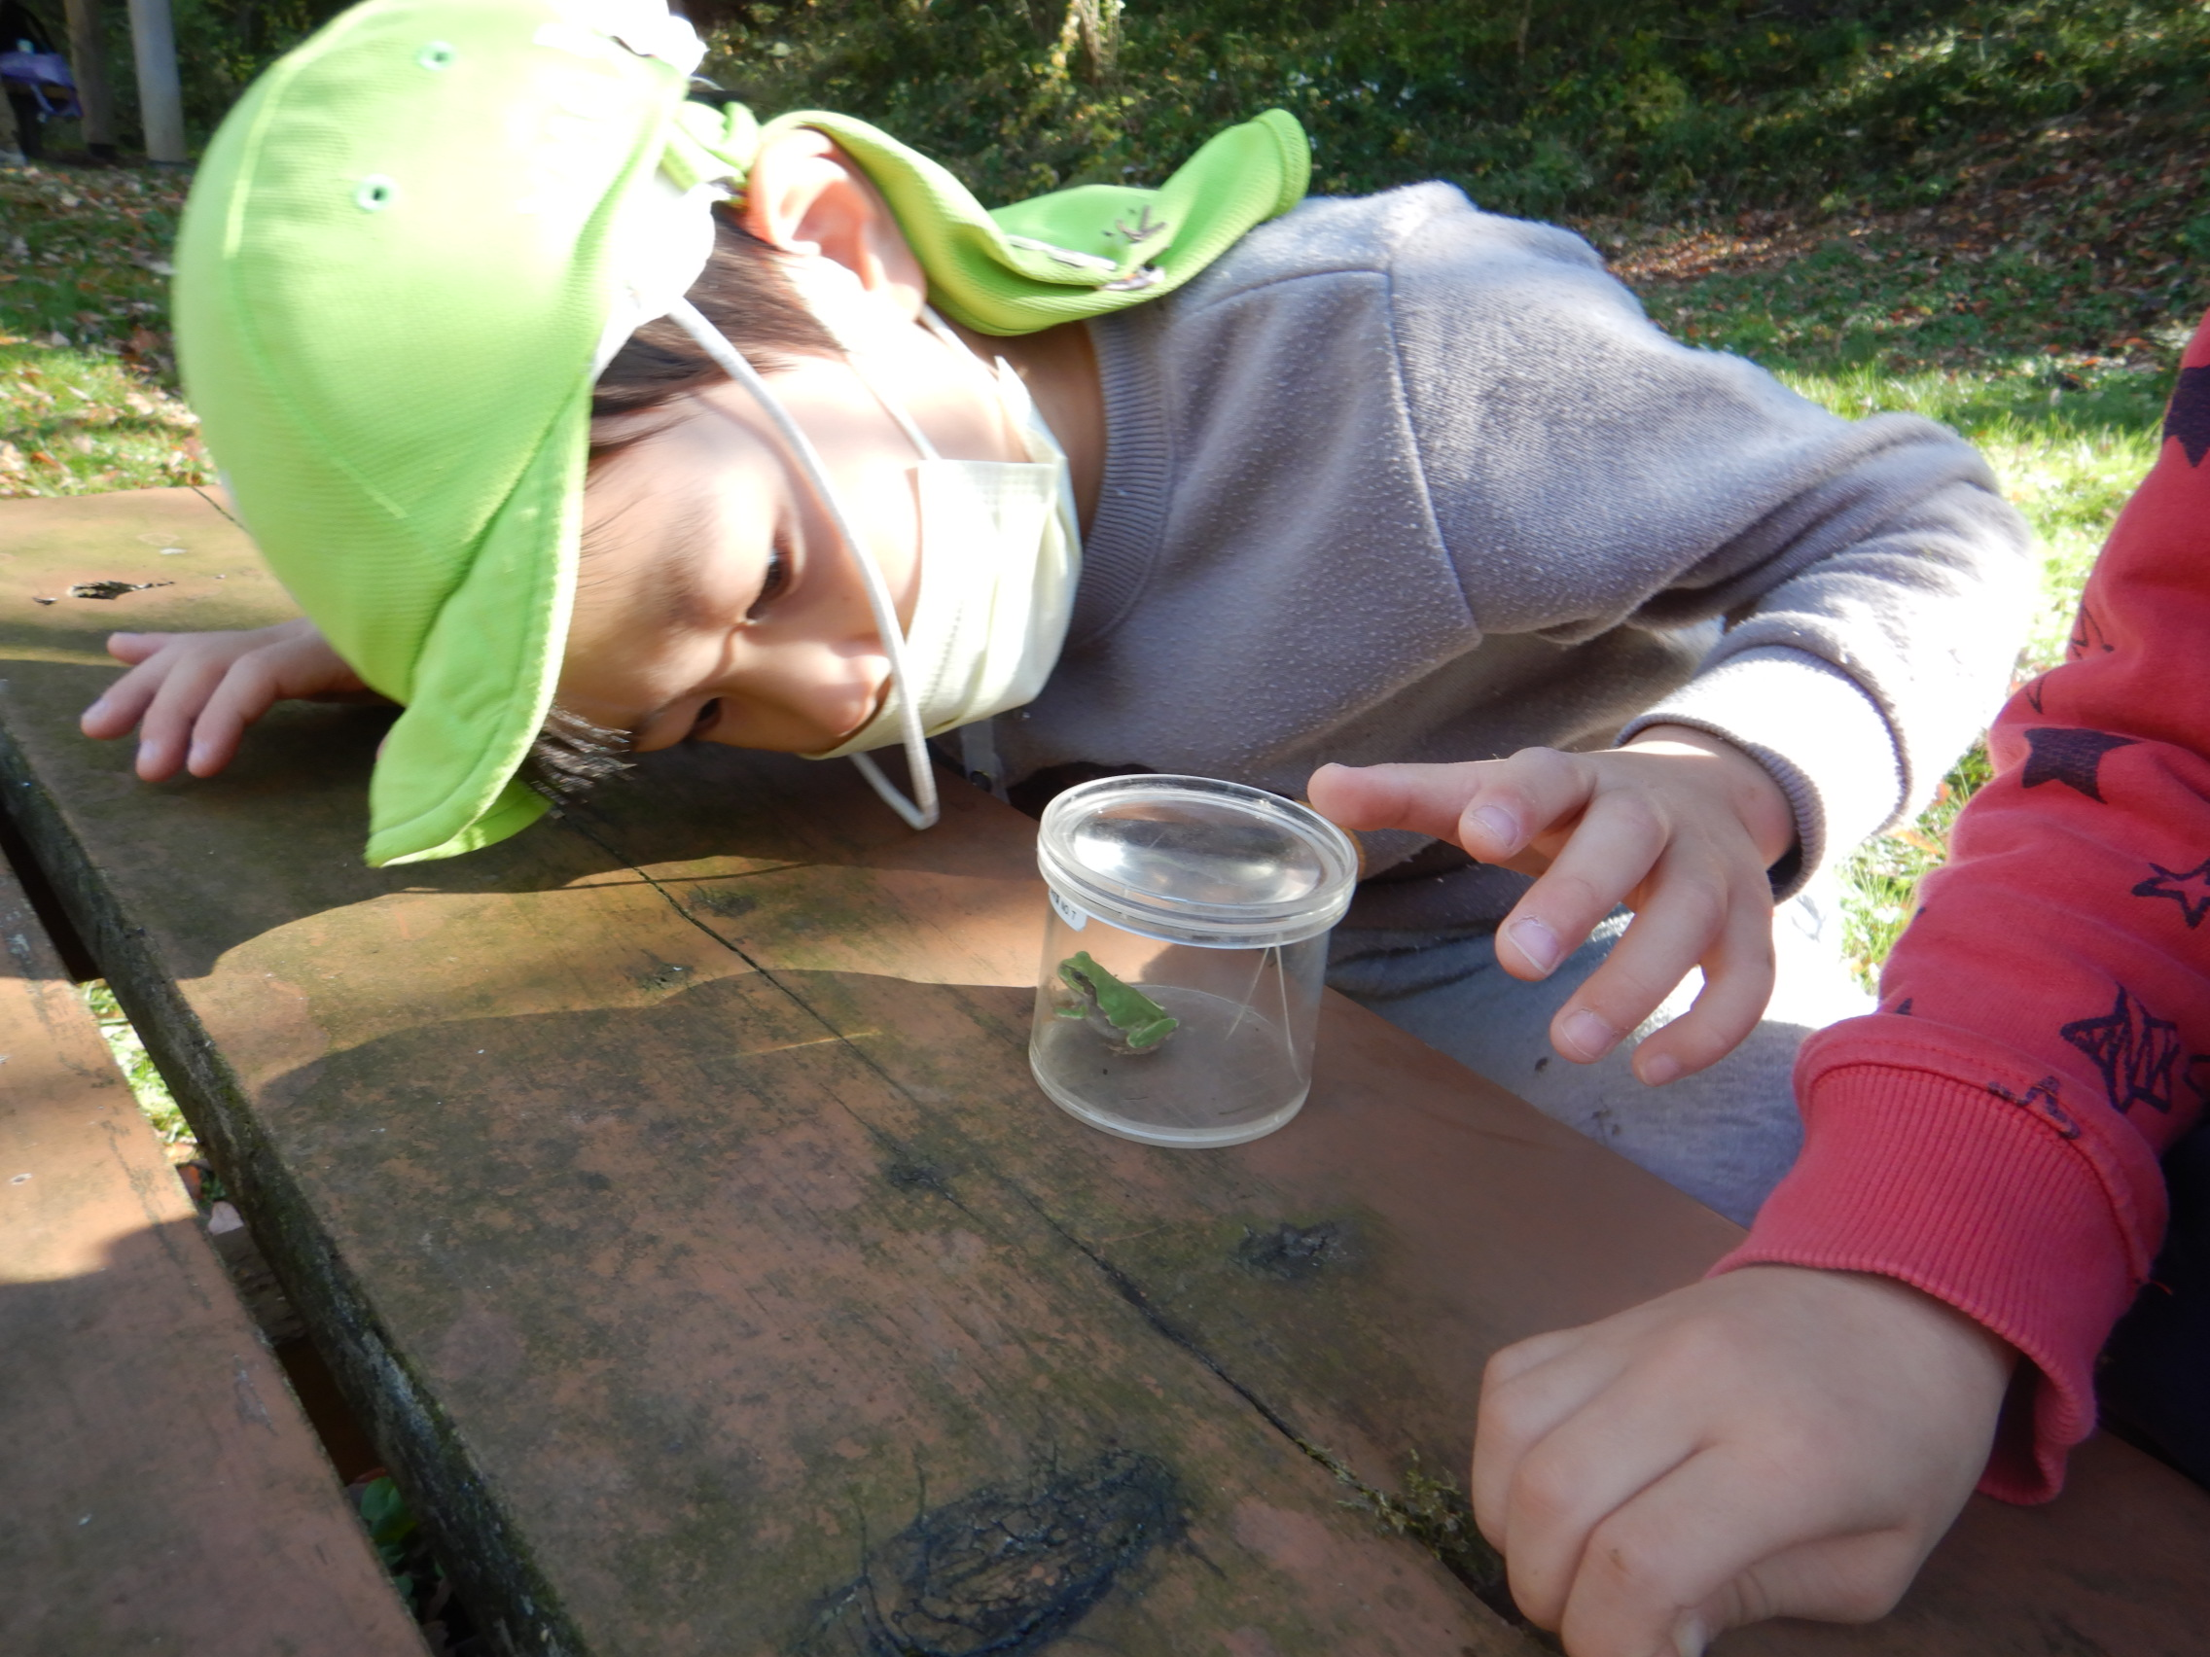 |  | 日 程：9月１６日（土）9:00～13:00  １０月２１日（土）9:00～13:00  ※新型コロナウイルスの状況により、中止となる場合がございます。  場 所：小山田緑地（町田市）  - 天候によって場所を変更することがあります。  対 象：４歳児（年中）・５歳児（年長）  持ち物：おにぎり・すいとう・ぼうし・フェイスタオル  レジャーシート（雨具）  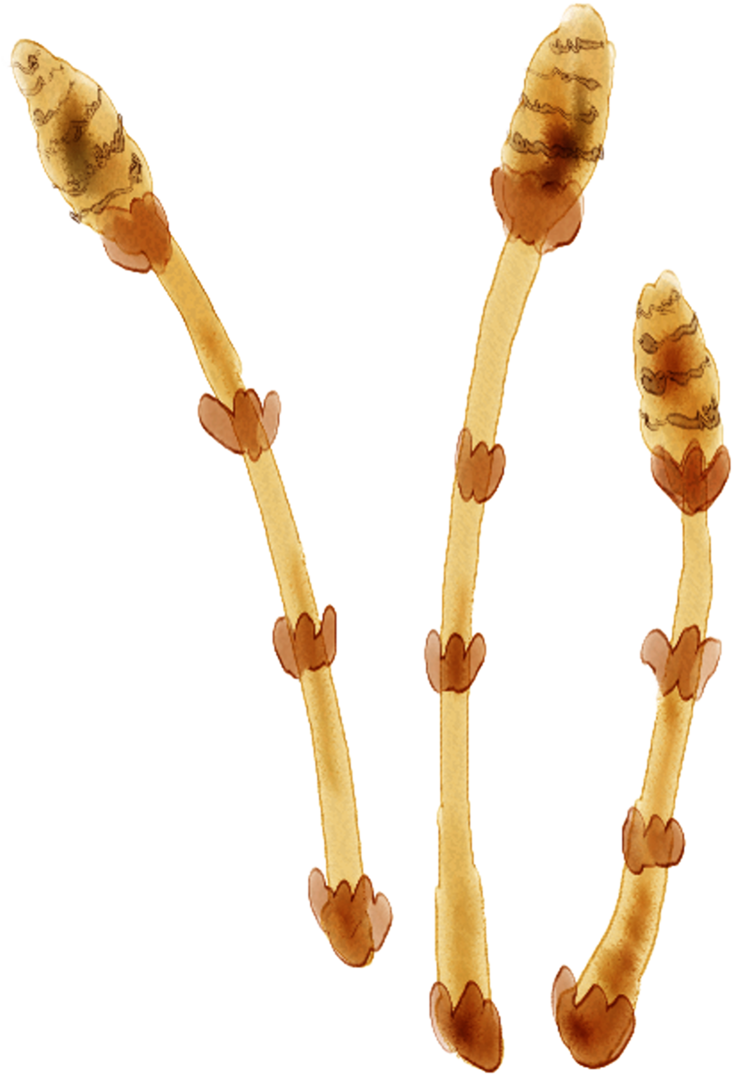  交 通：YMCA保育園バス  定 員：20名  参加費：無料  集合・解散：YMCAオベリン保育園  今後の予定 「 あそびのもり ふゆ 」  1月 ６日（土） ２月１７日（土）

申し込み方法： 以下の申込書に必要事項を記入し、保育園窓口にご提出ください。受付は先着順とし
定員になり次第締め切りとさせていただきます。※締め切りは、開催日の7日前までです。
主 催： YMCAオベリン保育園
Tel.042-707-9974 相模原市中央区淵野辺3-5-41桜美林大学国際寮２階
あそびのもり・あき 申し込み書
ふりがな ふりがな
参加者名： （ 歳児） 保護者名： 住 所：
電話番号： ― ― ※緊急時につながる電話番号を記入ください。

